REDU Madolche

Z igro Yugioh se ukvarjam že odkar smo dobili karte v Sloveniji. Poleg igranja kart se ukvarjam s predelavo kart in izdelovanje novih kupčkov, ki bodo mojim nasprotnikom ''pili živce''. Večina kupčkov kar jih igram so pod kategorijo ''fun deck'', kar pomeni, da so kupčki zabavni za igrat in imajo več variacij in strategij. Tako, da mislim da vam bo tale prispevek kar všeč. Pošasti v tem kupčku res, da niso kar posebej močne ampak skupaj pa lahko ''zmeljejo'' vašega nasprotnika.

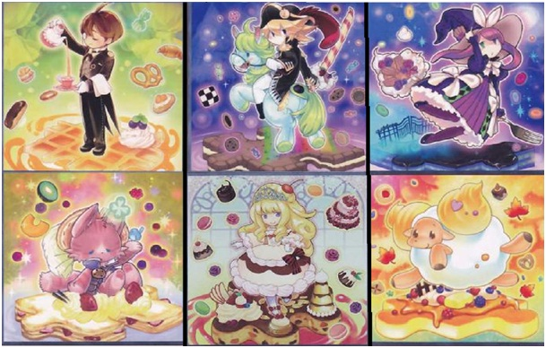

Najprej bom začela z definicijo kaj sploh beseda MADOLCHE sploh pomeni. Madolche je kombinacija besed čarovnije (''mahou'' v japonščini) in ''dolce'', kar v italijanščini pomeni sladko. Vse madolche pošasti stojijo na različnih slaščicah oblikovanih kot puzli.Pošasti same imajo dosti besednih iger vzetih iz sladic npr. Puddingcess je kombinacija besed puding in princess.

Vse Madoclhe pošasti imajo poseben učinek s katerim se z njihovim uničenjem vračajo v DECK ali pa v ROKO, če imamo na polju karto ''Madolche Chateau''. To je lahko dobra ali slaba stvar. Dobra stvar je, da ti ne mora zmanjkati kart iz kupčka in lahko pošasti uporabljaš znova in znova. Slaba stvar na tem je, da imaš kupček poln in ne dobiš tistega kar potrebuješ. Zato je Chateau ena izmed zelo pomembnih kart. V tem decku je priporočljivo, da se v vašem pokopališču ne nahajajo pošasti

Karte, katere se splačajo igrat v tem kupčku so ''ULTIMATE OFFERING'', z njim lahko prikličemo MAGILEINE, s katero poiščemo še eno in nato še eno, ter čisto na koncu še lahko poiščemo dodatno Madolche pošast, odvisno kaj imamo v roki. Na tak način smo dobili 3 ali pa celo več pošasti na polje, katero lahko uporabimo za napad ali pa za Xyz priklicanje.

Uporabijo se lahko tudi karte, katere se po uporabi odstranijo iz igre npr. Genex Ally Birdman, Battle fader ali pa celo Necro Guradna.

Učinki posameznih Madolche kart. Vsak madolche monster ima učinek, če se uniči zaradi nasprotnikove karte, napad ali učinek se vrne v kupček. Pošast, ki se jo splača igrati v tem kupčku je tudi GUARDIAN EATOS, saj jo lahko prikličete brez žrtvovanja, dokler nimate pošasti v pokopališču in 2500 napada ni kar tako.

Madolche Puddingcess: če nimaš pošasti na pokopališču se njen napad zviša za 800. Kadar napade ali je napadena uniči eno karto na polju.

Madolche Chouxvalier: nasprotnik drugih Amadolche pošasti ne mora napadat razen njega.

Madolche Butlerusk: kadar je priklican in imaš na polju še eno Madolche pošast si lahko iz kupčka vzameš ''field'' karto.

Madolche Magileine: kadar je priklicana, lahko iz kupčka vzameš eno Madolche pošast.

Madolche Mewfeuille: kadar je priklican ''special summonaš'' eno madolche pošast iz roke. Ta efekt je zelo koristen, da dobimo Puddingcess na polje.

Madolche Baaple: lahko spremeni pozicijo tvojego Madolche pošast v napadni poziciji in nasprotnikovego pošast v napadni poziciji v obrambno pozicijo. Nasprotnik ne mora spreminjat pozicije do konca njegove naslednje poteze.

Madolche Cheateau: vse Madolche pošasti dobijo 500 napada in obrambe. Kadar je karta aktivirana pošlješ vse madolche pošasti iz pokopališča nazaj v kupček. Če bi se madolche pošast vrnila v kupček z efektom madolche pošasti se vrne na mesto tega v roko.

Madolche Lesson: izberi enego madolche pošast iz pokopališča in jo vrni v kušček, če to storiš dobijo vse madolche pošasti na tvoji strani 800 napada in obrambe. Nato lahko eno drugo pošast iz pokopališča vrneš v kupček.

Madolche Tea Break: Kadar je aktivirana spell ali trap karta in nimaš pošasti v pokopaliču, lahko izničiš aktivacijo in karto vrnaš nazaj v roko. Če imaš na polju puddingcess lahko uničiš eno nasprotnikovo karto.

Madolche Waltz: vsakič, ko je madolche pošast napadena ali napade, pop kalkulaciji škode, narediš nasprotniku 300 škode.

The Transmigration Prophecy pošlje 2 karti iz pokopališča nazaj v kupček.

Safe Zone prepreči, da bi tvoja pošast bila uničena z uroki ali z napadom, zaradi tega ne mora napasti nasprotnika direktno. To karto lahko super kombiniramo z Madolche Puddingcess, saj ima poseben učinek s katerim, kadar se bojuje s kakšno pošastjo uniči eno karto na polju.  
Pot of Duality, ker se v naš kupček vračajo naše pošasti je zelo dobro da imamo par urokov s katerimi lahko potegnemo dodatne karte.

Madolche so zelo zabavni za igrat in imaš zelo veliko načinov in kombinacij za igro.

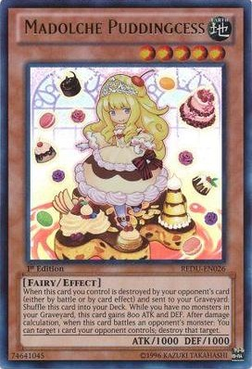

Tako, kot zadnje pa še decklista :

Pošasti:  
3x Madolche Puddingcess

3x Madolche Magileine

2x Madolche Chouxvalier

2x Madolche Mewfeuille

1x Madolche Butlerusk

3x Guardian Eatos

1x Genex Ally Birdman

1x Battlefader

Uroki:

3x Madolche Chateau

2x Mystical Space Typhoon

2x Pot of Duality

1x Dark Hole

1x Monster Reborn

Pasti:

3x Dimensional Prison

2x Madolche Lesson

2x Dark Bribe

2x Solemn Warning

2x Ultimate Offering

2x Mirror Force

1x Solemn Judgement

1x Starlight Road

Ekstra:

2x Stardust Dragon

2x Number 17: Leviathan-Dragon

2x Number 39: Utopia

1x Number C39: Utopia Ray

1x Photon Papilloperative

1x Wind-Up Zenmaines

1xMuzurythm the String Djinn

1x Melomelody the Brass Djinn

1x  Maestroke the Symhony Djinn

1x Black Rose Dragon

Takšna je trenutno moja decklista. Ni potrebno, da igrate točno takšen build. Kot sem že na začetku napisala obstaja več variacij, poigrajte se malo s tem kupčkom, premislite kaj deluje in kaj ne.

Hvala za branje in lep dan želim, Monkey D. Fluffy

